 | 大直高中104學年度第1學期第8次教學研究會會議記錄與成果
學 科 |  | □高中__________科  █國中 數 學 領域 | 地 點 | K中2樓  802教室
日 期 |  | 104年 12 月 23 日 | 時 間 | 13:30-16:00
主 席 |  | 唐鎮傑 | 紀 錄 | 蔡易融
會議記錄
- 13:30-14:00說課，鎮傑老師說明觀課的教案內容及提醒。
- 分組合作學習 – 余霖校長經驗分享
(1) 分組合作學習中，常需要讓學生發表分享，但迫於課堂時間有限，應採隨機抽組，並以機會均等為前提，每次分享僅抽部分組別，以免時間掌控不佳。
(2) 建議新任教的老師們要能多方嘗試不同的教學方法，以期待教學能有更多元的樣貌，但前提必須建立在基本功要紮實，才能引領學生達到有效的學習。
(3) 建議在職場的老師有機會要多參與和數學閱讀素養等相關的研習，以充實自我，來面對現今教學現場的日新月異。
建議：數學閱讀理解-楊凱琳教授、PISA-林福來教授。
(4) 有鑑於現今教育會考數學的命題模式皆有非選擇題，教師要能夠積極培養學生寫非選擇題的意願及信心，秉持著鼓勵的態度，讓學生知道在作答時若沒有書寫必定0分，只要有書寫，或許能拿到些許分數。
建議操作模式：
七、八年級採鼓勵的方式，在平時考及段考加入非選擇題型，只要學生有作答都應該給予1分，以培養學生作答的意願。
若學生願意主動和老師討論其作答的想法，不論其架構是否完備、解題方向是否正確，都應該再多給學生1分，以鼓勵學生願意主動思考與分享。
九年級時，重點應放在會考非選擇題作答的正確性，因此在給分上不能再和七、八年級採偏重於鼓勵的性質，而是要讓學生觀摩並了解如何才能符合數學思維及真正拿到分數，讓學生更習慣書寫較嚴謹的數學作法。
- 14:10-15:00 分組合作學習-觀課
- 15:10-16:00 議課：
觀課老師分享與回饋：
(1) 各小組討論狀況分享
(2) 使用教材及教學方法相當新穎、有趣，能吸引學生積極投入學習。
(3) 課堂氛圍很輕鬆、自在，學生熱於分享、不怯場，且收放自如，課堂的節奏很流暢。
(4) 余霖校長經驗分享與指導。

活動照片
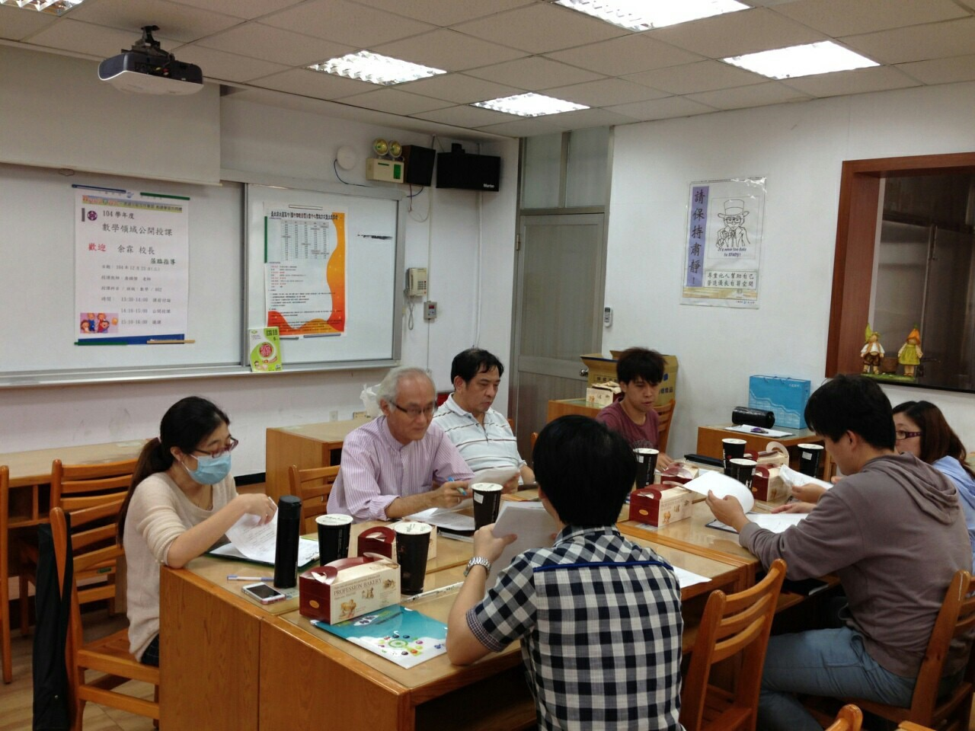
說明一、觀課前說課
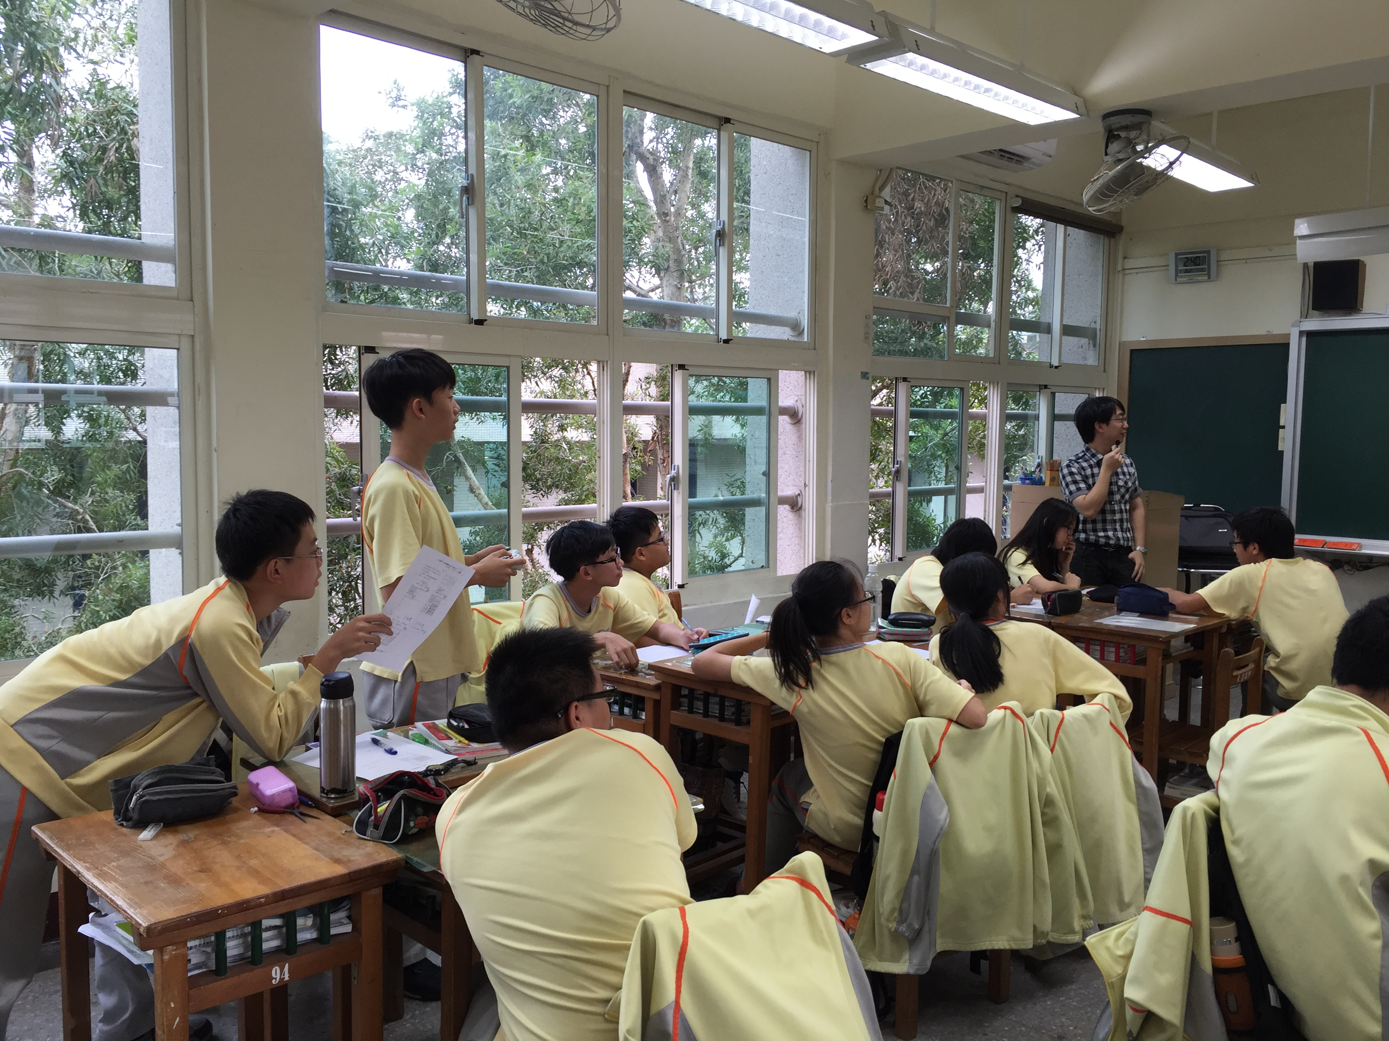
說明二、教學觀摩

